CARTA DE SOLICITUD PARA PRESENTACIÓN MODALIDAD PROYECTO SOLIDARIO
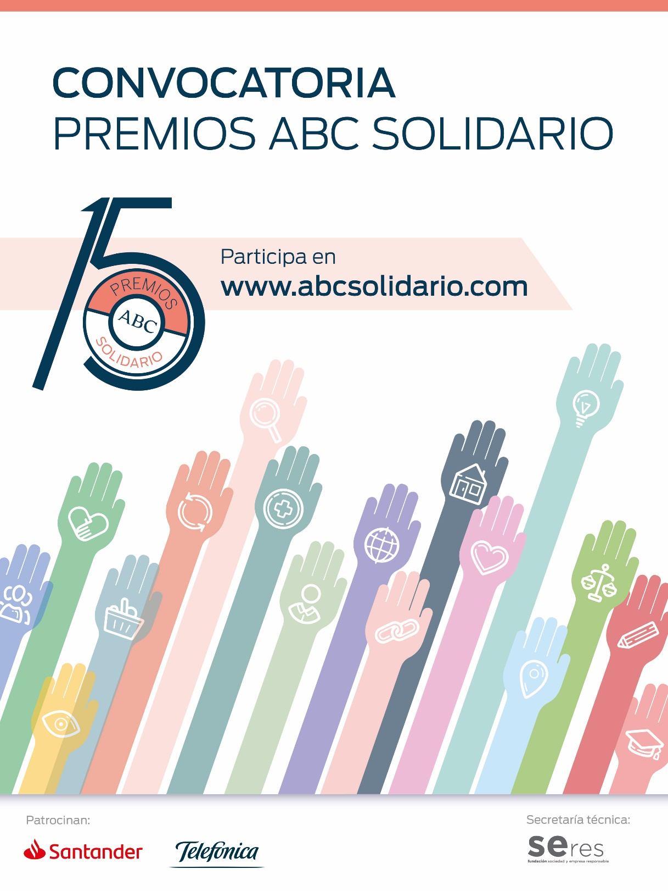

El plazo de presentación de las candidaturas se abre el día 26 de octubre de 2018 a las 10:00 horas y se cierra el 13 de diciembre de 2018 a las 13:00 horas.

D./Dña.: ___________________________________________________________
Con NIF: ___________________________________________________________
En calidad: _________________________________________________________
Con CIF: ___________________________________________________________

En relación con la XV Convocatoria del Premio ABC Solidario en la modalidad de Proyecto Solidario,

MANIFIESTA

- Que acepta las bases del Premio.
- Que presenta la candidatura adjunta y se responsabiliza de la veracidad de la información contenida en la misma.
- Que tiene carácter no lucrativo.
- Que tiene sede social permanente en España.
- Que está formalmente constituida (está registrada en la Administración pública correspondiente, su acta de constitución y estatutos están correctamente sellados y firmados por sus fundadores, cuenta con una Junta Directiva/Patronato u órgano similar elegidos en Asamblea, tiene CIF, ha abierto una cuenta bancaria y dispone de los libros de registro pertinentes).
- Que cumple la legalidad vigente y se encuentra al corriente de pago de sus obligaciones laborales, fiscales y administrativas con los organismos públicos correspondientes (si las hubiera).
- Que el proyecto presentado se dedica a mejorar las condiciones de vida de personas desfavorecidas o en riesgo de exclusión, en España o fuera de España.
- Que dedicará al proyecto presentado al menos el 70% de la aportación recibida del Diario ABC y sólo destinará el 30% a gastos de gestión en el mismo.
- Que se compromete a comunicar por escrito a Diario ABC cualquier modificación significativa del proyecto, así como de su situación administrativa o legal que se produzca a partir de este momento.

La entidad aportará recursos propios para cofinanciar el proyecto:
La entidad ha solicitado financiación adicional a las siguientes instituciones y organismos:

Entidad | Fecha de Solicitud | Importe Solicitado (€) | Importe Concedido (€)

- Que se compromete a comunicar por escrito inmediatamente a Diario ABC cualquier nueva ayuda obtenida para el proyecto a partir de este momento.
- Que se obliga a guardar confidencialidad sobre la información a la que tuvieran acceso de Diario ABC siempre y cuando no fuera de dominio público.
- Que, en caso de ser ganadora de la modalidad Proyecto Solidario, se compromete a remitir a la Secretaría Técnica del Premio un informe de gestión y un informe de justificación de gastos una vez finalizado el proyecto, no más tarde de marzo de 2020.

Considerando reunir los requisitos exigidos y con la expresa aceptación de todos los términos del citado Premio,

SOLICITA

Participar en la XV Convocatoria del Premio ABC Solidario en su modalidad de Proyecto.

Lugar: ………………………………………………………………………..
Fecha: ………………………………………………………………….......

Firma del representante legal de la entidad

